Signatures签字
Prepared by编制 | Reviewed by审核 |  | Approved by批准
Name / Department  姓名 / 部门 | Responsible leader  分管领导 | Department head  部门主管 | (Vice) General manager  （副）总经理

目录
Signatures签字 1
1 文档变更历史 3
2 目的和范围 3
3 术语和定义 3
4 流程图 4
5 流程详解 4
5.1 静态软件架构定义 4
5.2 动态软件架构定义 5
5.3 架构分析与验证 6
5.4 追溯性与一致性检查 7
5.5 评审 7
5.6 发布 8

文档变更历史
版本 | 作者 | 时间 | 状态 | 批准人 | 变更描述
V0.01 | 王君亦 | 2026/4/4 | 草稿 |  | 初始版本
V0.02 | 王君亦 | 2026/5/7 | 草稿 |  | 修改5.3节软件集成和集成测试工程师、信息安全工程师的职责
V1.0 | 王君亦 | 2026/5/7 | 发布 | 王永强  张晓峰 | 在ELM中发布

目的和范围
1. 确保软件架构整体满足项目软件需求与功能安全要求，清晰定义软件功能模块划分及模块间交互关系，为后续开发提供稳定的框架支撑。
2. 落实架构层级的安全分析，将安全措施（如冗余设计、故障检测机制）融入架构设计，保障系统符合目标 ASIL 等级（如 ASIL B/D）的安全要求。
3. 实现软硬件资源的合理分配，明确软件模块与硬件组件（如传感器、处理器、存储器）的映射关系，确保硬件资源利用率最优，避免资源瓶颈。
4. 保证架构具备良好的可扩展性与可维护性，支持后续功能迭代与技术升级，同时降低模块间耦合度，便于独立开发与测试。
5. 验证架构设计的可行性与正确性，通过架构评审、仿真分析等手段，提前识别架构层面的设计缺陷（如接口冲突、性能不达标），降低后期返工风险。
6. 为软件详细设计提供明确指导，输出架构设计文档需包含模块功能定义、接口规格、数据流向、约束条件等关键信息，确保详细设计与架构一致性。

术语和定义
术语/缩写 | 含义/解释
DNG | Doors Next Generation
ASIL | Automotive Safety Integrity Level
PO | Product Owner
HSI | Hardware Software Interface

流程图
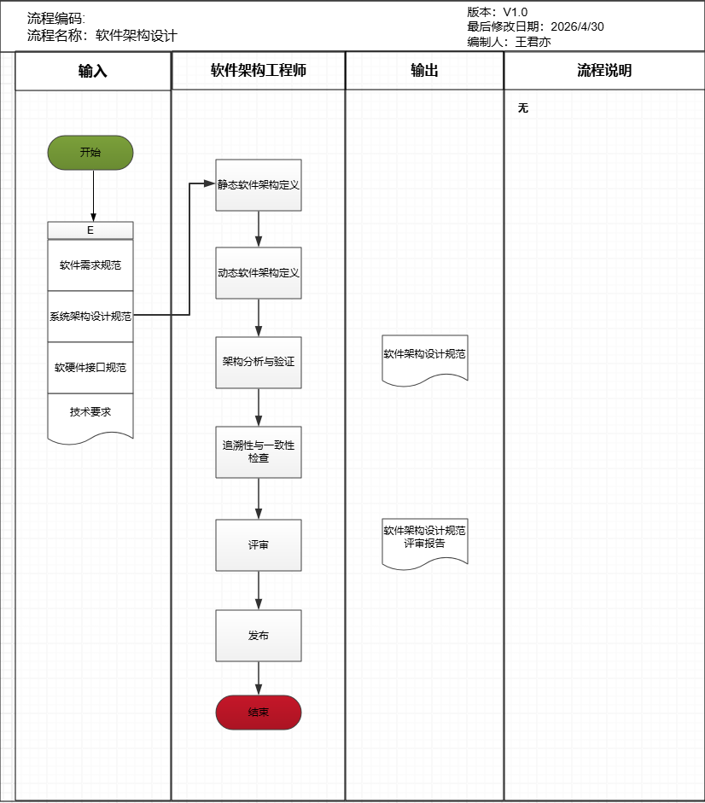

流程详解

静态软件架构定义

- 概述
本步骤主要关注系统的结构化元素、它们之间的关系以及组织原则，而不涉及系统在运行时的行为。在此阶段，需要定义子系统、模块、组件以及它们之间的依赖关系。确保系统在逻辑上是模块化、可维护且可扩展的。

- 参与角色及职责
Role 角色 | Responsibility 职责
Software Architecture Engineer 软件架构工程师 | 负责制定软件架构策略，选择设计模式，定义模块/组件边界、接口标准和数据模型。创建静态架构视图，并确保架构满足可维护性、可扩展性等质量属性。
System Architecture Engineer 系统架构工程师 | 负责将系统需求、系统级约束（如硬件资源、物理接口）和系统架构设计准确地传递给软件架构团队。确保静态软件架构的顶层设计与整体系统架构保持一致，并参与定义软硬件边界。
Software Requirement Engineer 软件需求工程师 | 提供经过分析和确认的、结构化的软件需求规范，作为静态架构设计的直接输入。协助架构师理解需求间的依赖关系和优先级，确保架构设计能够完整覆盖所有功能性需求和非功能性需求。
Software Developer 软件开发人员 | 提供关于代码组织、框架使用的建议，评估静态结构设计的可行性、复杂度和技术风险。
Software Integration and Integration Test Engineer 软件集成和集成测试工程师 | 从集成和测试的角度提供反馈，评估模块划分的合理性，确保架构有利于后续的增量集成和测试，参与定义清晰的模块接口，以便于创建测试桩（Stub）和测试驱动（Driver），提高集成测试的效率和覆盖率。
Functional Safety Engineer 功能安全工程师 | 根据功能安全目标（如ISO 26262 ASIL等级），提出对软件架构的安全要求。
Cyber Security Engineer 信息安全工程师 | 根据信息安全目标（如ISO/SAE 21434），提出对软件架构的安全要求。

动态软件架构定义

- 概述
本步骤主要关注系统在运行时的行为、交互和控制流。它描述了静态组件如何在执行过程中协同工作以完成特定的业务场景或用例。重点在于处理并发、通信机制（如消息队列、RPC）、事务管理以及错误处理流程。它揭示了数据如何在系统中流动，以及控制逻辑如何在不同组件间传递。

- 参与角色及职责
Role 角色 | Responsibility 职责
Software Architecture Engineer 软件架构工程师 | 定义关键的运行时交互模式、通信协议（同步/异步）和数据流。创建描述系统行为的动态视图，确保组件间的协作逻辑清晰、高效，并能满足性能和可靠性等非功能性需求。
System Architecture Engineer 系统架构工程师 | 确保软件的动态行为与系统层面的时序、硬件交互和外部接口约束保持一致。协调软件与硬件、或其他子系统之间的动态交互。
Software Requirement Engineer 软件需求工程师 | 提供详细的用例、用户故事和场景描述，作为动态架构设计的输入。协助架构师将业务逻辑和用户需求转化为精确的软件执行流程和交互序列。
Software Developer 软件开发人员 | 参与设计具体的API交互、数据库事务边界、缓存策略和错误处理机制。从编码实现的角度，评估动态流程的复杂度和可行性，确保设计的运行时逻辑可以被高效地实现。
Software Integration and Integration Test Engineer 软件集成和集成测试工程师 | 从集成测试的角度，评审组件间的交互接口和协议，确保其可测试性。基于动态架构设计，提前规划集成测试策略和场景，特别是针对跨模块、跨服务的复杂交互和并发场景。
Functional Safety Engineer 功能安全工程师 | 分析动态架构，确保安全机制在运行时能够被正确触发和执行。
Cyber Security Engineer 信息安全工程师 | 分析数据流和交互流程，识别潜在的安全风险。

架构分析与验证

- 概述
架构分析与验证是对已设计的静态和动态架构进行检查的过程。其目的是在代码大规模编写之前，评估架构是否满足质量属性（如性能、安全性、可靠性、可扩展性），并识别潜在的设计缺陷或风险。
这一过程通常包括定性分析（如架构权衡分析方法）和定量分析（如原型测试、负载模拟）。验证活动确保架构设计不仅逻辑正确，而且能够支撑预期的业务量和复杂度。

- 参与角色及职责
Role 角色 | Responsibility 职责
Software Architecture Engineer 软件架构工程师 | 负责制定验证策略，确定哪些关键技术点或高风险模块需要进行概念验证；设计并执行原型系统，验证架构模式的可行性，并根据验证结果调整架构设计。
System Architecture Engineer 系统架构工程师 | 负责验证软件架构与系统硬件环境的适配性，分析软硬件交互的可行性，确保系统级的时序和接口约束在实际运行中是可满足的。
Software Requirement Engineer 软件需求工程师 | 提供验证所需的基准数据，明确验证具体指标，作为验证是否通过的标准。根据验证结果，评估是否需要调整需求范围或指标。
Software Developer 软件开发人员 | 参与原型代码的编写，利用实际编码经验验证技术选型的成熟度和易用性。在概念验证过程中识别具体的技术障碍，并反馈给架构师。
Software Integration and Integration Test Engineer 软件集成和集成测试工程师 | 评估架构的可集成性和可测试性，识别集成过程中可能遇到的风险区域。评估集成测试策略和测试环境的可行性，确保关键交互和接口能够被有效验证。
Functional Safety Engineer 功能安全工程师 | 分析架构验证结果对功能安全的影响；确认架构设计是否具备实现所需安全完整性等级（ASIL）的潜力，识别无法通过现有设计满足的安全目标。
Cyber Security Engineer 信息安全工程师 | 分析和评估架构层面的威胁与风险，识别潜在的安全隐患。评估安全架构设计是否符合信息安全标准。

- 流程工作内容
软件架构工程师在完成编写《软件架构设计规范》后，需要将《软件架构设计规范》导入DNG项目软件架构设计文件夹中，将其工件与《软件需求规范》中的工件相链接，保证可追溯性。

追溯性与一致性检查

- 概述
本步骤针对已完成的软件架构设计成果开展核查，核心是确保架构设计可追溯至软件需求（每个架构模块、接口均对应明确需求），同时检查架构内部（模块、接口、分层）及架构与需求、系统约束之间的一致性。

- 参与角色及职责
Role 角色 | Responsibility 职责
Software Architecture Engineer 软件架构工程师 | 主导追溯性与一致性检查，建立架构与需求的追溯矩阵，核查每个架构设计点是否可追溯至对应需求，检查架构分层、模块划分的一致性，排查架构设计冲突、遗漏问题，同步整改优化。

- 流程工作内容
软件架构工程师需要按照以下流程完成追溯性与一致性检查：
- 软件架构设计按照ELM系统要求格式上传，无漏传。
- 软件架构设计与ELM系统中《软件需求规范》建立双向追溯关系。
- 由ELM系统生成追溯报告，要求软件需求覆盖率达到100%。

评审

- 概述
本步骤组织多方对《软件架构设计规范》、架构追溯矩阵等成果进行评审，核查架构设计的完整性、准确性、可落地性及一致性，收集各方意见并推动整改，确保架构设计符合项目标准和相关规范，规避架构设计风险，为后续开发工作提供可靠依据。

- 参与角色及职责
Role 角色 | Responsibility 职责
Software Architecture Engineer 软件架构工程师 | 汇报架构设计成果、追溯性与一致性检查结果，接收评审意见，修改完善架构设计文档及追溯矩阵，反馈整改结果，说明架构设计思路及优化方案。
Software Requirement Engineer 软件需求工程师 | 从需求层面提出评审意见，核查架构设计与需求的一致性、完整性，确认整改方案符合需求要求。
Software Product Owner 软件PO | 主导评审会议，制定评审议程，组织各方参与评审，跟踪评审问题的整改闭环，确保评审工作有序推进。
Software Developer 软件开发人员 | 开发层面评审架构设计的可落地性、技术可行性，评估开发难度及资源投入，提出开发层面的优化建议。
Software Integration and Integration Test Engineer 软件集成和集成测试工程师 | 参与架构评审，从集成测试角度提出评审意见，核查架构设计是否便于后续集成测试开展，确认架构接口、模块划分适配集成测试需求。
Quality Assurance Engineer 质量保证工程师 | 评审架构设计的可验证性、质量合规性，核查追溯矩阵的规范性，提出质量管控层面的评审意见，确保后续质量检查、测试工作可有效开展。
Functional Safety Engineer 功能安全工程师 | 从功能安全层面评审架构设计，核查软件安全要求和软硬件接口要求是否适用于软件开发，及它们与技术安全概念和系统架构设计规范的一致性。
Cyber Security Engineer 信息安全工程师 | 从信息安全层面评审架构设计，核查安全架构方案的合理性、合规性，识别架构潜在安全风险，提出信息安全整改建议。。

- 流程工作内容
软件架构工程师需要按照以下流程完成评审：
- 评审过程中需要对照《软件架构设计规范评审报告》中的“SWE.2 软件架构设计评审检查单”逐条进行评审。
- 记录评审过程中的缺陷和评审结论（评审通过、需要修改通过、评审不通过）。评审不通过的需修改后再次组织评审，直至评审通过。
- 评审结束后输出《软件架构设计规范评审报告》，明确评审结果及后续改进要求（若有）。

发布

- 概述
本步骤是架构设计工作的收尾环节，核心是将评审通过的架构设计文档、追溯矩阵等成果正式发布，同步给开发、测试等相关执行团队，明确架构设计基线，确保各方使用统一、规范的架构设计成果，为后续模块开发、集成、测试工作划定技术基准，保障项目有序推进。

- 参与角色及职责
Role 角色 | Responsibility 职责
Software Architecture Engineer 软件架构工程师 | 整理最终版架构设计文档、追溯矩阵等成果，确保文档规范、完整、无歧义，配合配置管理员完成归档，提供架构设计相关的技术说明。
Software Product Owner 软件PO | 确认架构评审整改完成，主导架构成果发布工作，明确发布范围、发布版本及使用要求，同步发布通知给相关团队。
Project Manager 项目经理 | 审核架构发布成果，确认发布流程合规，协调相关团队接收架构成果，明确后续开发、测试与架构设计的衔接要求，推动项目进入详细设计阶段。

- 流程工作内容
项目经理需要按照以下流程完成发布：
- 软件架构工程师确认评审全部通过，参与角色需签字确认《软件架构设计规范评审报告》；或者由软件架构工程师在ELM系统中发起复审，参与角色在ELM系统中确认。
- 《软件架构设计规范》正式发布，项目经理以邮件的形式通知到相关干系人。

